Fakegram

Društvena mreža

Detaljni arhitekturni projekat

Verzija 1.0
Pregled izmena
Datum | Verzija | Opis | Autor
18.11.2020 | 1.0 | Revizija | Omer

Sadržaj
1. Cilj dokumenta 5
2. Opseg dokumenta 5
3. Reference 5
4. Predstavljanje arhitekture 5
5. Ciljevi i ograničenja arhitekture 5
6. Pogled na slučajeve korišćenja 5
6.1 Dijagrami slučajeva korišćenja 6
6.2 Kratak opis slučajeva korišćenja 8
6.3 Logovanje 8
6.4 Registracija 8
6.5 Menjanje profila 8
6.6 Pretraživanje drugih korisnika 8
6.7 Praćenje/Otpraćivanje 8
6.8 "Sviđa mi se" (Lajkovanje) 8
6.9 Komentarisanje 8
6.10 Slanje poruka 8
6.11 Postavljanje objava 8
6.12 Verifikacija naloga 9
7. Pogled na logičku arhitekturu sistema 10
7.1 Pregled arhitekture – organizacija paketa i podsistema u slojeve 10
7.1.1 Korisnički interfejs 10
7.1.2 Aplikaciona logika 11
7.1.3 Pristup podacima 11
7.1.4 HTML 11
7.1.5 JavaScript 11
7.1.6 Node (Express.js) 11
7.1.7 MongoDB 11
8. Pogled na procese 12
8.1 Procesi 12
8.1.1 Web čitač 12
8.1.2 Web server 12
8.1.3 MongoDB 12
9. Pogled na raspoređivanje sistema 12
9.1 Klijent 13
9.2 Web server 13
9.3 DBMS server
9.4 AWS S3 Bucket 13
10. Pogled na implementaciju sistema 14
10.1 Model domena 14
10.2 Komponente sistema 15
10.2.1 Komponente korisničkog interfejsa 15
10.2.2 Komponente aplikacione logike 17
10.2.3 Komponente za pristup podacima 17
11. Performanse 17
12. Kvalitet 17

Detaljni arhitekturni projekat

Cilj dokumenta
Cilj ovog dokumenta je detaljni opis arhitekture Fakegram društvene mreže.

Opseg dokumenta
Dokument se odnosi na Fakegram društvenu mrežu koja ce biti razvijena od strane mene (Omer). Namena sistema je jednostavno i privatno povezivanje ljudi online..

Reference
Spisak korišćene literature:
- Fakegram – Predlog projekta, Omer_Define_Project , V1.0, 2020, Fakegram.
- Fakegram – Planirani raspored aktivnosti na projektu, V1.0, 2020, Fakegram.
- Fakegram – Plan realizacije projekta, V1.0, 2020, Fakegram.
- Fakegram –Vizija sistema, Omer_Vizija_Sistema, V1.0, 2020, Fakegram.
- Fakegram – Specifikacija zahteva, Omer_Specifikacija_Zahteva, V1.0, 2020, Fakegram.

Predstavljanje arhitekture
Arhitektura sistema u dokumentu je prikazana kao serija pogleda na sistem: pogled na slučajeve korišćenja, pogled na procese, pogled na razmeštaj komponenti sistema i pogled na implementaciju. Ovi pogledi su predstavljeni odgovarajućim UML dijagramima.

Ciljevi i ograničenja arhitekture
Ključni zahtevi i sistemska ograničenja koja imaju značajan uticaj na izbor arhitekture i projektovanje sistema su:
- Fakegram društvena mreža će biti implementirana kao Web aplikacija Javasript jeziku i MongoDB bazi podataka.
- Klijentski deo Fakegram društvene mreže će biti optimizovan za sledeće Web čitače: Google Chrome, Firefox (Mozilla) [4].
- Svi zahtevi u pogledu performansi dati u [5] moraju biti uzeti u obzir pri izboru arhitekture i razvoju sistema.

Pogled na slučajeve korišćenja
U ovom odeljku je dat pogled na slučajeve korišćenja definisane u specifikaciji zahteva [5].
Slučajevi korišćenja DOER portala su:
- Logovanje
- Registracija
- Menjanje profila
- Pretraživanje drugih korisnika
- Praćenje/Otpraćivanje
- “Sviđa mi se” (Lajkovanje)
- Komentarisanje
- Slanje poruka
- Postavljanje objava
- Verifikacija naloga

Ove slučajeve korišćenja mogu da iniciraju posetilac društvene mreže, Fakegram.

Dijagrami slučajeva korišćenja
Osnovni UML dijagram koji prikazuje korisnike i slučajeve korišćenja DOER portala prikazan je na sledećoj slici:

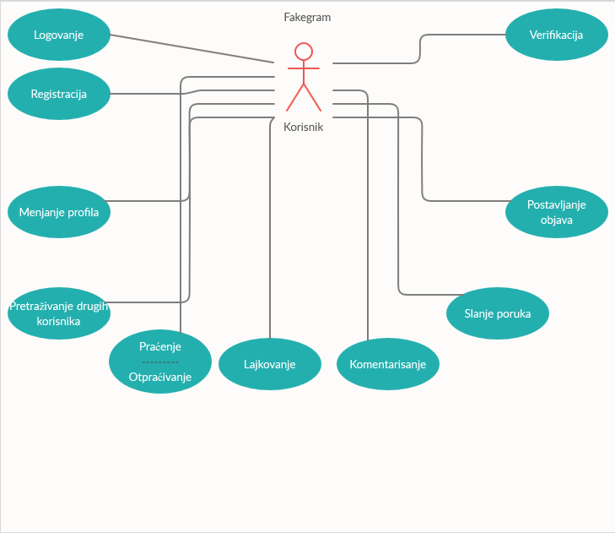

Detaljni UML dijagram za slučaj korišćenja menjanje profila na Fakegram društvenoj mreži je prikazan na sledećoj slici:

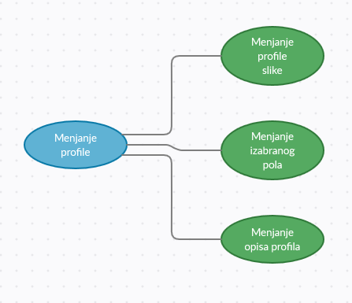

Kratak opis slučajeva korišćenja

Logovanje
Kratak opis: društvena mreža zahteva logovanje od strane korisnika. Logovanje se vrši unosom korisničkog imena i lozinke.
Akteri: Korisnik.

Registracija
Registracija korisnika koji zahteva usluge će se vršiti putem Fakegram društvene mreže i zahtevaće email i lozinku kao i dodatne informacije o polu osobe. Profil će korisnik sam verifikovati preko svoje email adrese na kojoj stiže link za verifikaciju.
Akteri: Korisnik

Menjanje profila
Kratak opis: Korisnik će moći da menja svoj profil.
Akteri: Korisnik.

Pretraživanje drugih korisnika
Kratak opis: Korisnik će moći da pretražuje druge korisnike.
Akteri: Korisnik.

Praćenje/Otpraćivanje
Kratak opis: Korisnik zahteva da zaprati ili otprati drugog korisnika.
Akteri: Korisnik.

“Sviđa mi se” (Lajkovanje)
Kratak opis: Korisnik lajkuje svoju ili tuđu objavu.
Akteri: Korisnik.

Komentarisanje
Kratak opis: Korisnici komentariše svoju ili tuđu objavu.
Akteri: Korisnik.

Slanje poruka
Kratak opis: Korisnici šalje poruku drugom Fakegram korisniku.
Akteri: Korisnik.

Postavljanje objava
Kratak opis: Korisnik postavlja svoju objavu.
Akteri: Korisnik.

Verifikacija naloga
Kratak opis: Korisnici će verifikuju sebe.
Akteri: Korisnik.

Pogled na logičku arhitekturu sistema
U ovom odeljku je dat pregled logičke arhitekture sistema. Ovaj pogled sadrži opis najznačajnijih klasa, njihove organizacije u pakete i podsisteme, i organizacija podsistema u slojeve. U cilju opisivanja dinamičkih aspekata arhitekture, ovaj odeljak može da uključi opise realizacije najznačajnijih slučajeva korišćenja. Da bi se ilustrovala veza između arhitekturno značajnih klasa, podsistema, paketa ili slojeva moguće je uključiti i odgovarajuće dijagrame klasa.
Logički pogled na Fakegram društvenu mrežu obuhvata 3 glavna paketa: Korisnički interfejs, Aplikaciona logika, Pristup podacima.
Paket Korisnički interfejs sadrži Web stranice, JavaScript skripte i multimedijalni sadržaj koji realizuju grafički dizajn i forme preko kojih korisnici sistema komuniciraju sa sistemom.
Paket Aplikaciona logika predstavlja srednji sloj sistema koji sadrži Javascript skripte zadužene za realizaciju funkcionalnosti specifičnih za domen sistema koji se razvija.
Paket Pristup podacima sadrži Javascript skripte koje predstavljaju interfejs za pristup, dodavanje i ažuriranje podataka koji se čuvaju u bazi podataka.

Pregled arhitekture – organizacija paketa i podsistema u slojeve
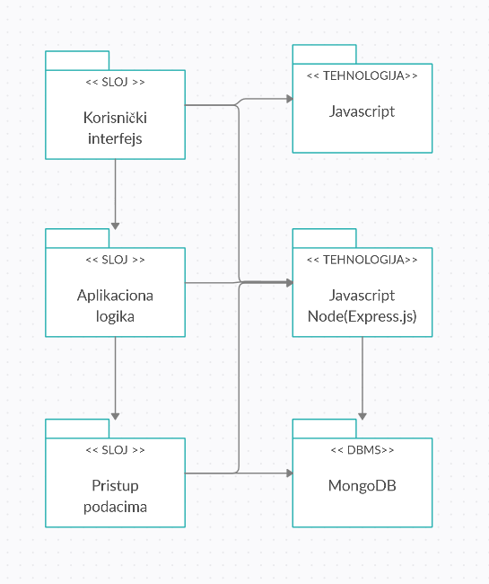

Korisnički interfejs
sloj
Ovaj sloj realizuje korisnički interfejs portala. U njemu su sadržane sve HTML, multimedijalni sadržaji i JavaScript skripte koje generišu HTML stranice preko kojih korisnici komuniciraju sa sistemom.
Sloj korisničkog interfejsa zavisi od sloja aplikacione logike, kao i paketa HTML i JavaScript.

Aplikaciona logika
sloj
Sloj aplikacione logike je srednji sloj u troslojnoj arhitekturi Fakegram društvene mreže. Sadrži Javascript skripte koje realizuju funkcionalnost za domen primene društvene mreže i uspostavljaju vezu između korisničkog interfejsa i sloja za pristup podacima.
Ovaj sloj zavisi od sloja za pristup podacima i Node paketa.

Pristup podacima
sloj
Sloj za pristup podacima se nalazi na dnu troslojne arhitekture i sadrži Javascript skripte zadužene za pribavljanje, dodavanje i ažuriranje podataka koji se čuvaju u MongoDB bazi podataka.
Ovaj sloj ne zavisi od drugih slojeva, ali je zavisan od paketa Javascript i MongoDB baze podataka.

HTML
tehnologija
Tehnologija HTML-a definiše gradivne elemente stranica koje se prikazuju u Web čitaču i koje omogućavaju prikaz formatiranih informacija i realizaciju formi za unos i ažuriranje podataka.

JavaScript
tehnologija
Tehnologija JavaScript-a obezbeđuje mehanizam za pisanje i izvršavanje skripti na strani klijenta. Ove skripte mogu da generišu HTML kod koji realizuje korisnički interfejs i komuniciraju sa serverom u cilju pribavljanja, unosa i ažuriranja podataka.

Node (Express.js)
tehnologija
Tehnologija Node-a obezbeđuje mehanizam za pisanje i izvršavanje skripti na strani servera. Ove skripte služe za formiranje REST API-ja pomoću kojeg se vrši komunikacija sa klijentima. Takođe se pomoću ove tehnologije pristupa bazi podataka u cilju pribavljanja, unosa i ažuriranja podataka.

MongoDB
DBMS
MongoDB predstavlja NO SQL bazu podataka koja će se koristiti za realizaciju Fakegram društvene mreže.

Pogled na procese
U ovom odeljku je sadržan pogled na procesnu arhitekturu sistema. Ovaj opis treba da sadrži specifikaciju različitih zadataka (procesa i niti) uključenih u rad sistema. Takođe je potrebno dati dijagrame koji pokazuju njihovu interakciju i konfiguraciju. Dodela objekata i klasa na određene zadatke takođe spada u opis procesne arhitekture.
Web aplikacije zasnovane na Javascript-u imaju relativno jednostavan procesni model koji je u potpunosti pod kontrolom Web servera. Sa stanovišta projektanta Node (Express.js) Web aplikacije nije potrebno voditi računa o načinu rada Web servera i načinu izvršavanja skripti.
Ilustracije radi u nastavku je dat opis procesa uključenih u izvršenje Fakegram društvene mreže Web aplikacije.

Procesi

Na sledećem UML dijagramu klasa prikazani su procesi koji učestvuju u izvršenju Fakegram društvene mreže. Dijagram je opšteg tipa i može se primeniti na bilo koju Web aplikaciju zasnovanu na Javascript-u i
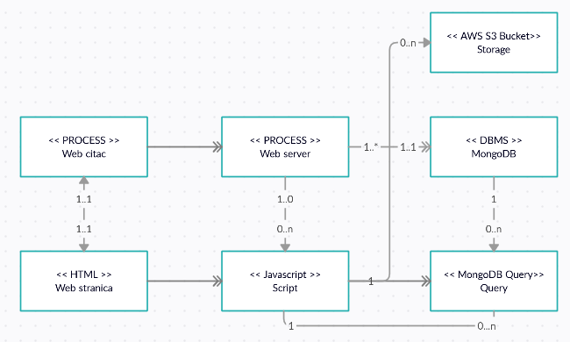
MongoDB baze podataka.

Web čitač
Web čitač je proces koji izvršava funkcionalnost aplikacije za prikaz HTML stranica dobijenih od nekog Web servera. U najopštijem slučaju Web čitač u jednom trenutku može da prikazuje samo jednu HTML stranicu.
Web čitač zavisi od Web servera koji generiše i vraća odgovarajuću HTML stranicu na zahtev.

Web server
Web server je proces koji izvršava funkcionalnost opsluživanja zahteva prispelih sa više Web čitača. Ukoliko je zahtevana stranica HTML ili JavaScript skripta, Web server inicira izvršenje glavne Node skirpte koja obrađuje odgovarajuću stranicu ili skript i generiše sadržaj koji se vraća čitaču. Web server može asinhrono da inicira veći broj zahteva.

MongoDB
MongoDB cluster izvrašava funkcionalnosti MongoDB baze podataka kao da je na tom web serveru. MongoDB moze obrađivati veliki broj upita paraleleno, izvriši ih i vrati rezultate procesu.

Pogled na raspoređivanje sistema
Pogled na raspoređivanje sistema prikazuje različite fizičke čvorove za najopštiju konfiguraciju sistema. Fizičkim čvorovima koji predstavljaju procesore vrši se dodeljivanje identifikovanih procesa.
Na sledećoj slici dat je UML dijagram raspoređivanja Fakegram društvene mreže.
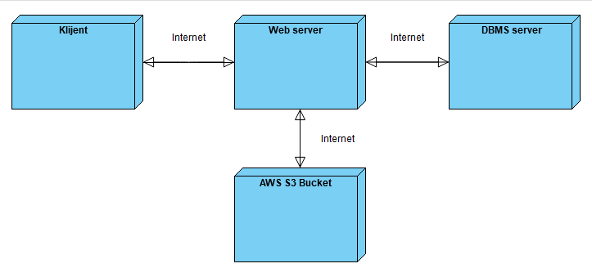

Klijent
Pristup Fakegram društvene mreže se obavlja preko klijentskih računara na kojima se izvršava Web čitač. Za povezivanje između klijenta i Web servera koristi se Internet infrastruktura tako da nema ograničenja u pogledu lokacije klijenta.

Web server
Računar na kome se izvršava Web server opslužuje više klijenata koji pristupaju preko Interneta. Pored osnovnog procesa koji realizuje funkcionalnost Web servera. U najopštioj konfiguraciji DBMS se izvršava na posebnoj mašini koja je sa Web serverom u lokalnoj mreži (LAN).

DBMS server
DBMS server je računar na kome se izvršava SQLite Server proces koji realizuje funkcionalnost sistema za upravljanje bazama podataka. Zbog sigurnosti podataka koji se na ovom računaru čuvaju pristup bazi je ograničen samo na računare iz lokalne mreže (LAN).

  - AWS S3 Bucket
AWS S3 Bucket je online cloud storage funckija koja omogucava čuvanje multimedijalnih zapisa na Amazon Web Serveru i njihovo pretraživanje, preimenovanje, pomeranje, brisanje i vraćanje.

Pogled na implementaciju sistema
Pogled na implementaciju prikazuje različite aspekte bitne za implementaciju sistema. U slučaju Fakegram fakegram društvene mreže ovaj odeljak sadrži model domena, šemu baze podataka i prikaz komponenti sistema razvrstanih u ranije identifikovane pakete.

Model domena
Model domena za koji se Fakegram društvene mreže projektuje je ilustrovan UML dijagramom klasa. U njemu su prikazane domenske klase, neki od njihovih atributa, kao i veze koje se mogu identifikovati između njih.
Model domena predstavlja osnovu za projektovanje baze podataka, ali i identifikaciju nekih od komponenti koje će biti implementirane.
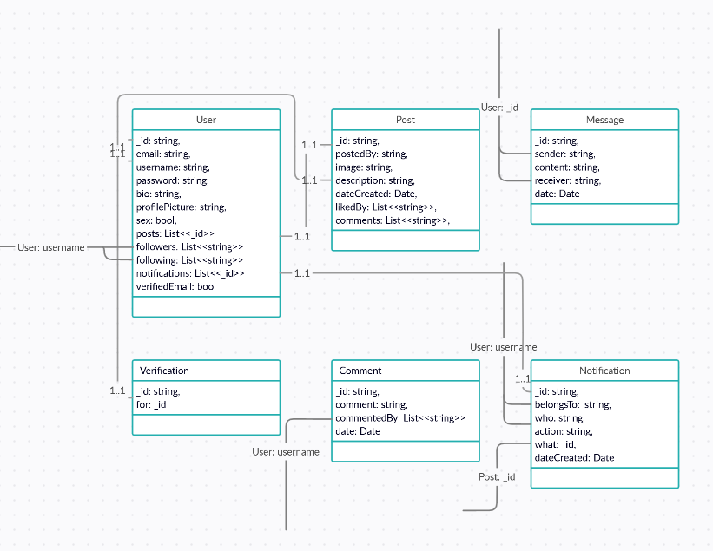

Komponente sistema
Komponente sistema Fakegram društvene mreže su Javascript skripti čiji će pregled biti dat po arhitekturnim slojevima. Za ilustraciju će biti korišćeni UML dijagrami komponenti, ali i dijagrami klasa. U slučajevima gde je Javascript skript prikazan kao klasa atributi predstavljaju ulazne podatke koji se uzimaju iz GET ili POST dela HTTP poruke, dok metodi predstavljaju funkcije definisane u okviru skripta.

Komponente korisničkog interfejsa
Dizajn korisničkog interfejsa je obuhvaćen dvema komponentama:

Komponenta App.js je početna stranica koja uključuje JS kod koji nakon toga generiše dodatni HTML stranice kao i uključivanje CSS komponent.

Komponenta Styles predstavlja stilove za pojedine HTML elemente koji se javljaju na stranicama.
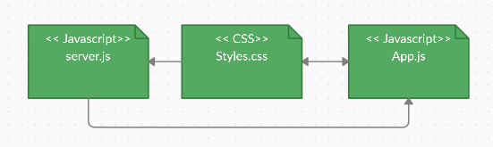

Komponente aplikacione logike
Komponente koje realizuju domen problema se uključuju isključivo preko server.js komponente pozadinskog interfejsa. Na taj način zadržavaju sva podešavanja stila definisana u ovom skriptu. Na sledećem dijagramu su prikazane komponente ovog sloja i njihove međusobne zavisnosti:

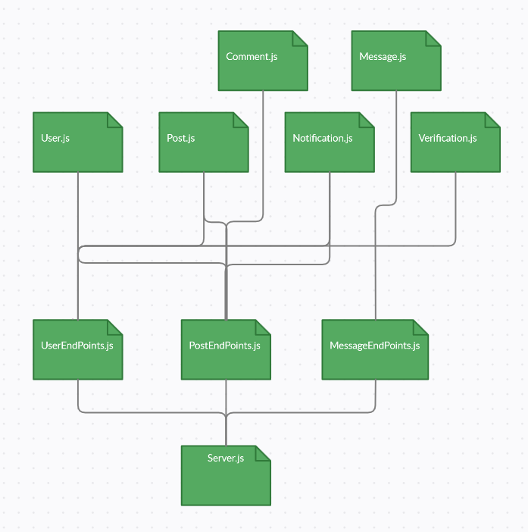

Komponente za pristup podacima
Pristup bazi podataka je u potpunosti zatvoren u funkcije koje su definisane u okviru Javascript skripta UserEndPoints.js, PostEndPoints.js i MessageEndPoints.js. Server.js pristupa ovim skriptama da bi pristuio bazi pokretanju obrade zahteva Web servera. Tako da su sve funkcije za pristup podacima dostupne svim komponentama.
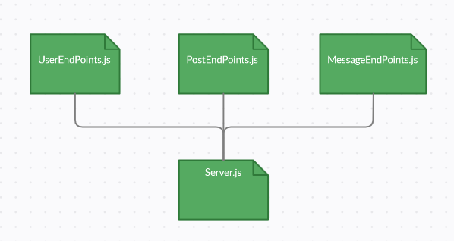

Performanse
Izabrana arhitektura softvera podržava zahteve u pogledu broja korisnika koji mogu simultano pristupati sistemu i vremena odziva za pristup bazi podataka specificirane u zahtevima u pogledu performansi [5]:
- Sistem će da podrži do 10000 simultanih pristupa korisnika portalu.
- Vreme potrebno za pristupanje bazi podataka u cilju izvršenje nekog upita ne sme da bude veće od 5 sekundi.
Zahtevane performanse su zadovoljene izborom tehnologija na kojima će sistem biti razvijen i definisane hardverske platforme [5].

Kvalitet
Izabrana arhitektura softvera podržava zahteve u pogledu dostupnosti i srednjeg vremena između otkaza specificirane u zahtevima u pogledu pouzdanosti [5]:
- Fakegram društvena mreža će biti dostupan 24 časa dnevno, 7 dana u nedelji. Vreme kada portal nije dostupan ne sme da pređe 10%.
- Srednje vreme između dva sukcesivna otkaza ne sme da padne ispod 120 sati.

